Campionatul Naţional de Turism Sportiv - Ştafeta Munţilor
21-23 Iulie 2017 - Cabana Padina, Munţii Bucegi

- Dintre cabanele de mai jos din Muntii Bucegi, una singura este cabana Padina, aflata la altitudinea de 1525 m:
  - 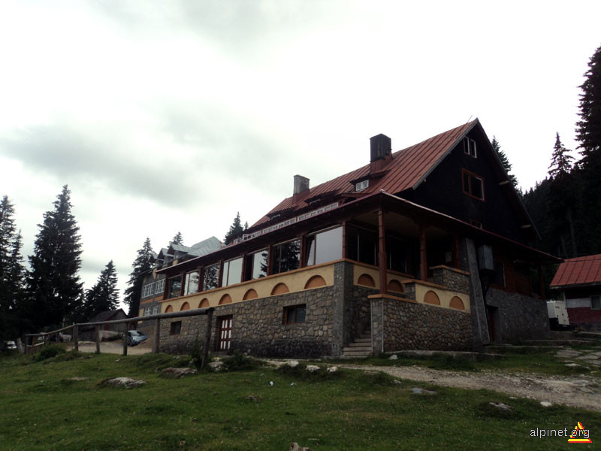
  - 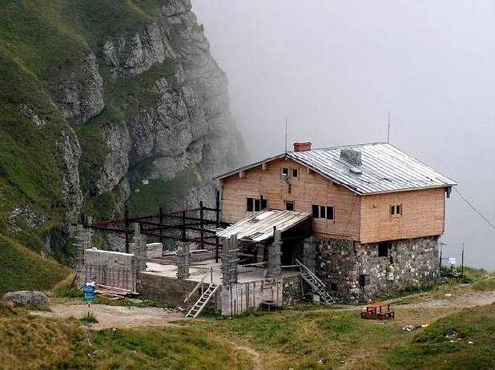
  - 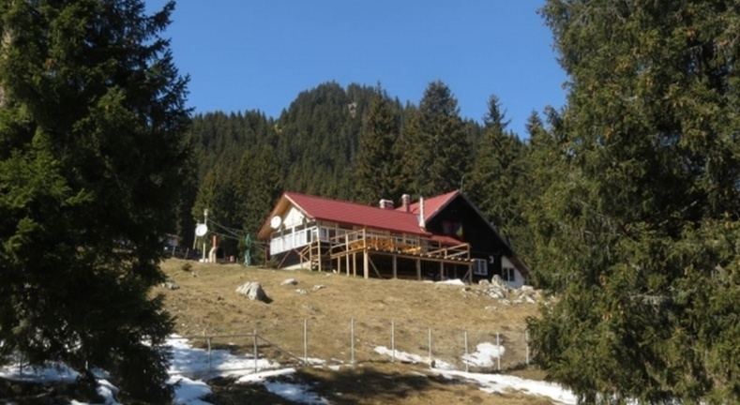

- Varful Omu are inaltimea de :
  - 2500 m
  - 2508 m
  - 2505 m

- Parcul Natural Bucegi se intinde pe o suprafata de:
- 32 794 ha
- 32 497 ha
- 34 792 ha

- Limita vestica ce desparte Muntii Bucegi de Masivul Leaota o reprezinta:
- Culoarul Ialomitei si Saua Strunga
- Valea Brateiului si Saua Bucsa
- Valea Rasnovului si Clabucetele Predealului

- Printre speciile ocrotite de lege din Muntii Bucegi se numara:
- Bulbucii de munte, ghintura galbena, iedera alba, angelica
- Floarea de colt, brandusa, campanula, iedera galbena
- Ghintura alba, bulbuc, argintica, viorea

- Varful din imagine se numeste ……. si se afla la altitudinea de…..:
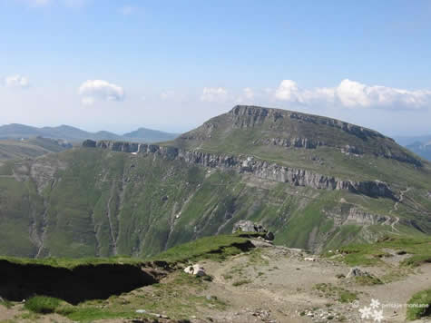
  - La Cerdac, 2380 m
  - Coltii Obarsiei, 2480 m
  - Coltii Gaii, 2280 m

- Ce infatiseaza imaginea de mai jos si la initiative cui a fost construita:
  - Manastirea Ialomicioara, la initiativa ieromonahului Mihail Badila
  - Manastirea Pestera Ialomitei, la initiativa domnitorului Mihnea Voda
  - Manastirea Pestera Dambovitei, la initiativa ieromonahului Gherontie
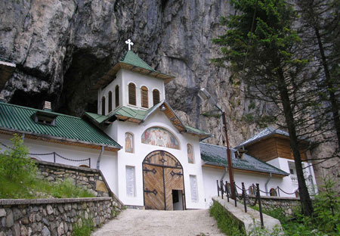

- In imaginea de mai jos se afla cabana cu regim permanent, aflata la cea mai mare inaltime, si anume:
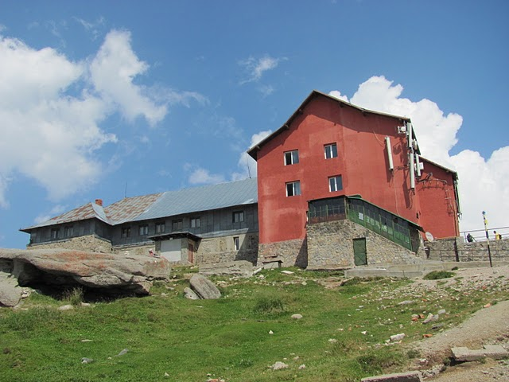
- Cabana Babele
- Cabana Omul
- Cabana Malaiesti

- Varful din imagine este al doilea varf ca inaltime din Muntii Bucegi:
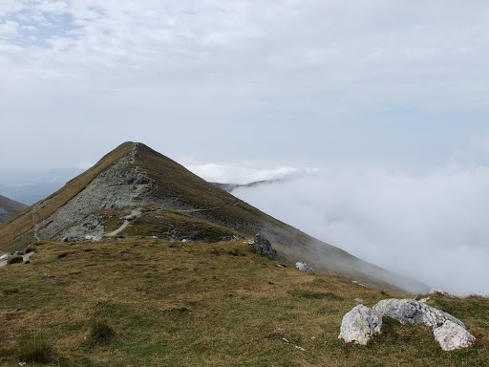
- Varful Bucsoiu
- Varful Bucura
- Varful Bucsa

- Saua Strunga se afla la altitudinea de:
- 1906 m
- 1900 m
- 1909 m

- Lacul de baraj antropic din imagine este situat la altitudinea de…..si se numeste……:
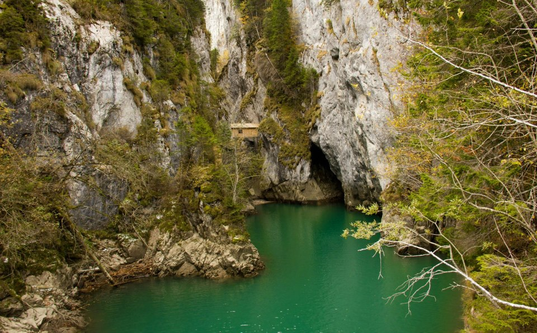
- 1197 m, Lacul Scropoasa
- 1460 m, Lacul Bolboci
- 2050 m, Lacul Tiganesti

- Pe langa Babele si Sfinxul, alte forme asemanatoare din Masivul Bucegi sunt:
  - Delfinul, Broasca, Sirena
  - Cainele, Imparatul, Balanta
  - Cainele, Delfinul, Broasca

- In imaginea de mai jos recunoastem:
  - Sanatoriul Predeal
  - Sanatoriul Moroeni
  - Sanatoriul Marila
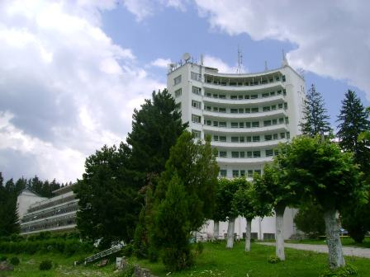

- Lacul Bolboci este un lac…?
  - glaciar
  - vulcanic
  - de baraj artificial

- In imaginea de mai jos recunoastem:
- Refugiul Babele
- Refugiul Saua Strunga
- Refugiul Batrana
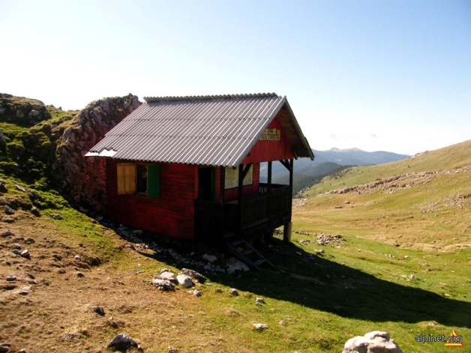

- Babele, supranumite si Altarele ciclopice din Caraiman, s-au format prin:
- eroziune eoliana
- eroziune glaciara
- eroziune fluvial

- A doua cascada ca inaltime din Romania este:
  - Cascada Obarsiei
  - Cascada Cailor
  - Cascada Urlatoarea

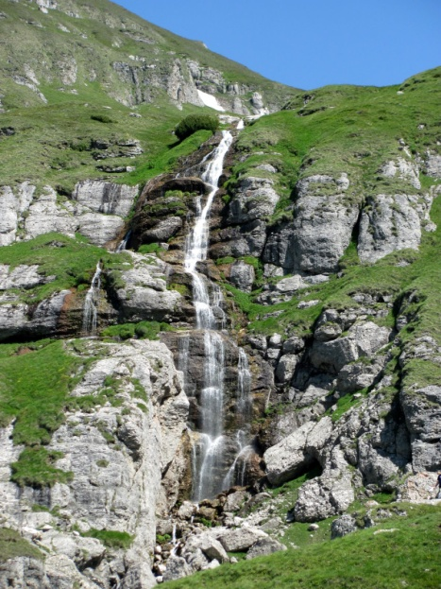

- Varful Bucura (Dumbrava) se mai numeste si:
  - Varful Ocolit
  - Varful Batrana
  - Varful Bucsa

- In medie, in cursul anului, temperaturile sub 0°C la Varful Omul sunt pe o perioada de:
- 265 zile
- 220 zile
- 280 zile

- Media anuala a vitezei vantului la Varful Omu este de:
- 8 m/s
- 10 m/s
- 2 m/s

- “Cartea muntilor”, un amestec poetic de îndrumări pentru organizarea și efectuarea de drumeții, a fost scrisa de Fany Seculici, sub pseudonimul literar de:
  - Carmen Sylva
  - Bucura Dumbrava
  - Dora D’Istria

- Singurul lac natural din Muntii Bucegi, situat la altitudinea de 2050 m, este:
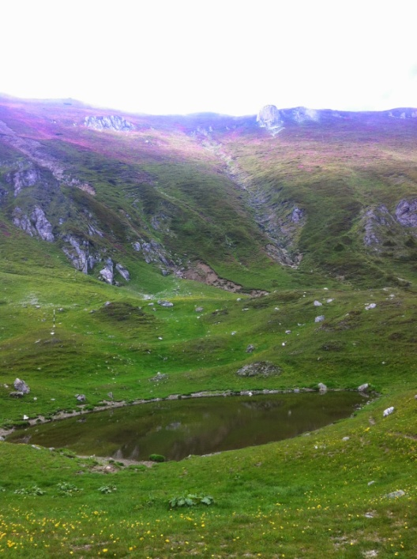
- Lacul Bolboci
- Lacul Tiganesti
- Lacul Ursilor

- Dintre urmatoarele specii de pasari prezente in Muntii Bucegi, unul sigur este maracinarul:
  - 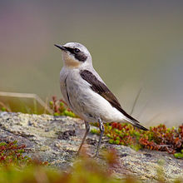
  - 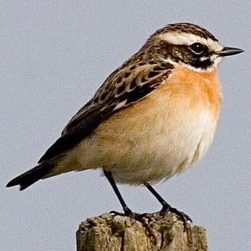
  - 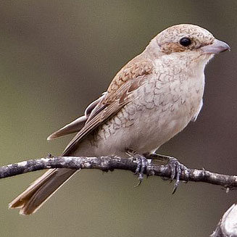

- Aproximativ 35% din suprafata Parcului Natural Bucegi este ocupata de cele 14 rezervatii naturale. Printre acestea sunt:
- Cheile Tatarului, Turbaria Laptici, Abruptul Prahovean
- Cheile Zanoagei, Poiana Crucii, Valea Horoabei
- Cheile Orzei, Poiana Crucii, Cheile Zanoagei

- Orasul din Romania, situate la poalele Bucegilor si aflat la cea mai mare inaltime este:
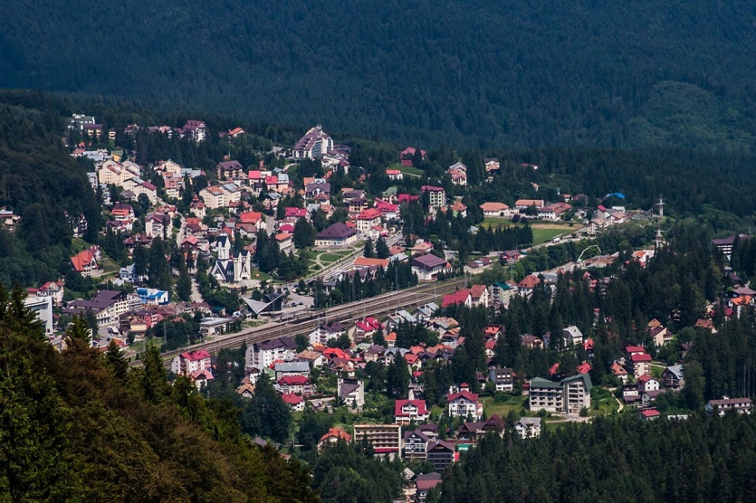:
- Sinaia
- Predeal
- Busteni

- Fauna ornitologica a Muntilor Bucegi este reprezentata, printre altele de:
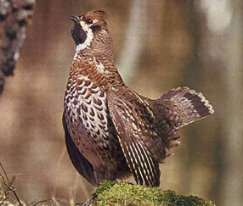
- Gainusa de alun
- Cocosul de munte
- Potarnichia de munte

- Floarea din imagine se gaseste in areale restrânse exclusiv în Munţii Bucegi, fără să se mai întâlnească în alte zone ale Terrei:
  - Smirdarul
  - Brebenel
  - Unghia gaii
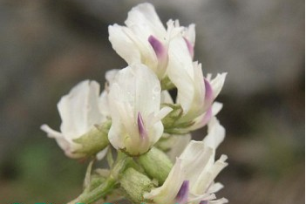

- Printre exploatarile industriale din Muntii Bucegi se afla carierele:
  - Lespezi, Carpinis, Zanoaga Mare
  - Moroeni, Lespezi, Dichiu
  - Lespezi, Carpinis, Moreni

- Unul dintre mamiferele intalnite in Muntii Bucegi este:
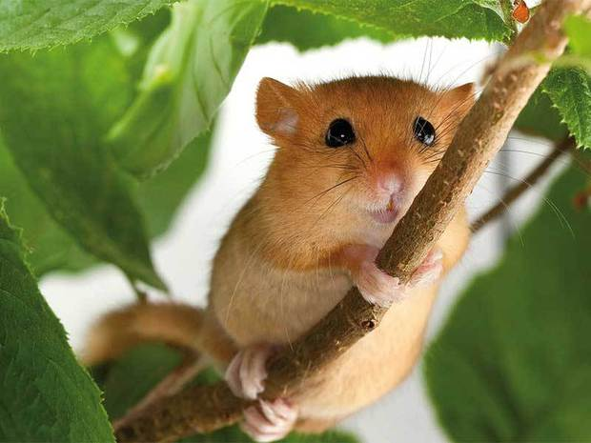
  - soarecele scrumator
  - parsul de alun
  - parsul mare

- Varful Bucsoiu are altitudinea de:
  - 2501 m
  - 2492 m
  - 2491 m

